Муниципальное дошкольное образовательное учреждение
«Прогимназия № 237 «Семицветик»»

Конспект урока русского языка «Произношение звука [Л]»

подготовила учитель-логопед Шумахер Юлия Владимировна

г.Саратов
2012
Цели: уточнить артикуляцию и характеристики звука [л], развивать артикуляционную моторику, мелкую моторику рук, просодические компоненты речи, развивать фонематическое восприятие, фонематический анализ, навыки словоизменения, расширять словарный запас.
Виды детской деятельности: коммуникативная, познавательно-исследовательская, игровая.
Планируемые результаты: знает артикуляцию звука [л], его характеристики.
Материалы и оборудование: конверт с изображением Лунтика, зеркала, предметные картинки, корзинки для звукового анализа, изображение буквы «Л», бочонки с горохом.
Содержание деятельности детей
- Организационный момент.
Логопед: Здравствуйте ребята! Давайте успокоимся, улыбнемся и послушаем меня внимательно.
- Основная часть. Сообщение темы занятия.
Логопед: К нам в детский сад пришло письмо. Посмотрите на этот конверт, от кого это письмо? (от Лунтика)
А какой первый звук мы слышим в этом имени? (Звук [Л])
Правильно! Это самый любимый звук там, где живет наш герой. А где это? (На луне)
Только этим звуком на луне завладел злой волшебник! И в письме Лунтик просит нас о помощи. Поможем ему? (ДА!)
Чтобы правильно произносить любые звуки, нужно чтобы мышцы языка были сильными. А чтобы язычок стал сильным, что нужно делать? (Зарядку для язычка)
Давайте поиграем. Достали зеркала. Перед вами лежат карточки с цифрами, на обратной стороне задания для язычка. Из мешочка достаете шарики с цифрами, какая цифра – то упражнение мы выполняем:
1. Заборчик
2. Трубочка
3. Лопатка
4. Лошадка
5. Часики
6. Качели

Молодцы! Язычки стали сильными, и теперь давайте произнесем звук [Л] (перед зеркалом):
- улыбнулись
- ротики открыли, зубки разомкнули
- язычок подняли, кончик язычка острый, упирается в верхние зубки
- и погудим как самолетики: Л-л-л-л-л-л-л-л-л-л-л-л-л-л-л-л
Что делают наши губы и зубки при произнесении звука [Л]? (Губки приоткрыты, зубки разомкнуты)
Где наш язычок? (За верхними зубками)
Правильно, язычок поднят за верхние зубки, значит, он является преградой для воздушной струи – значит, он какой? (Согласный)
Положите ладошку на горло и произнесите звук [Л]… Голосок поет или спит? (Поет)
Значит, какой это звук? (Звонкий)
А этот звук у нас мягкий или твердый? (Твердый)
Молодцы!
- Закрепление нового материала.
Сели на наши самолетики и полетели помогать Лунтику: л-л-л-л-л
Самолетик взлетает и гудит громко-громко. А теперь он улетает все дальше и гудит уже тише, тише… и совсем улетел.
Прилетели мы на место, теперь нужно звук [Л] обратно нам получить. Для этого необходимо выполнить задания Злого Волшебника.
Молодцы!
1 задание:
Я буду произносить слова, когда вы услышите слова со звуком [Л], нужно хлопнут в ладоши (лак, дым, кофе, лампа, локоть, лыжи, дыня, диван, ложка).

2 здание:
Давайте для Злого Волшебника споем песенку (повторяйте за мной):
ла-ло-лы
лы-лу-ла
лэ-ло-лу
лу-ла-лэ

3 задание:
Достаю из конверта предметные картинки, в названии которых есть звук [Л]:
Злой волшебник – жадина, а мы его подразним, и тоже побудем жадинами: обо всем будем говорить – ЭТО МОЕ /ЭТО МОЙ /ЭТО МОЯ
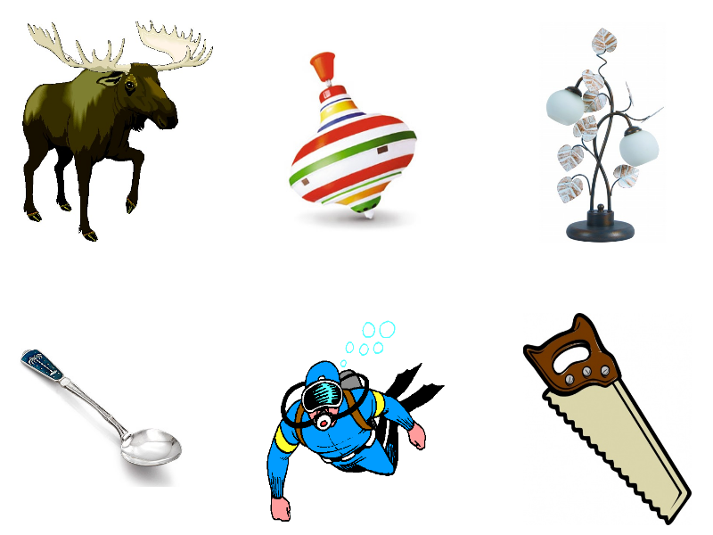

4 задание:
Нужно определить место звука [Л] в слове и разложить по корзинкам. (предлагаются корзинки для звукового анализа – дети определяют место звука в слове (в начале слова, в середине или в конце) и кладут картинку в соответствующую корзинку)
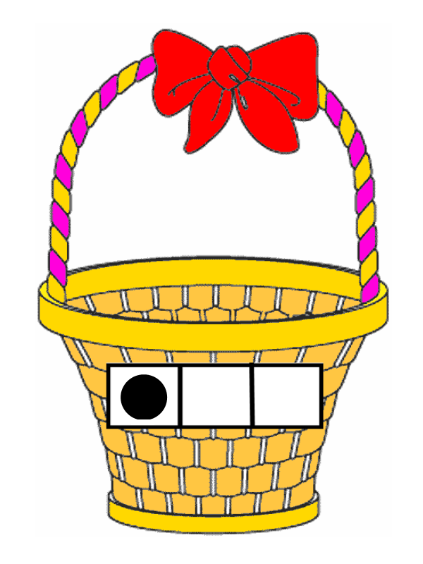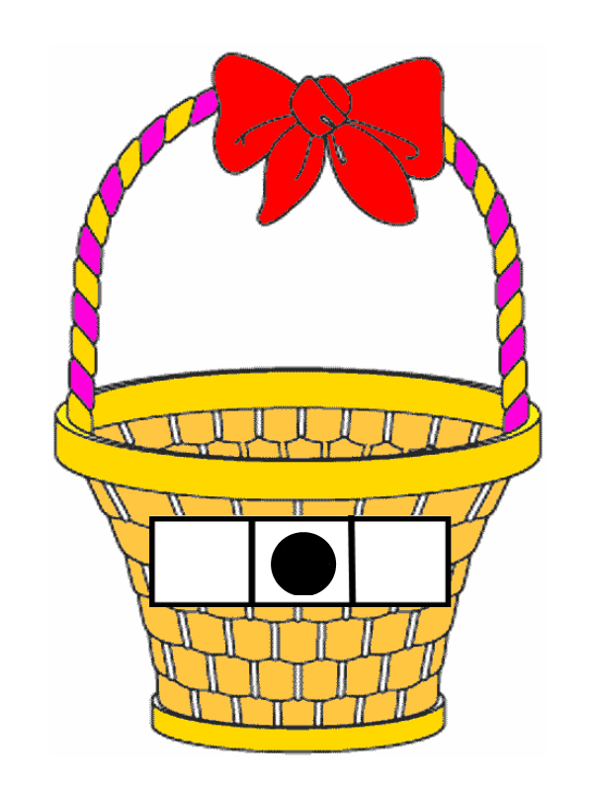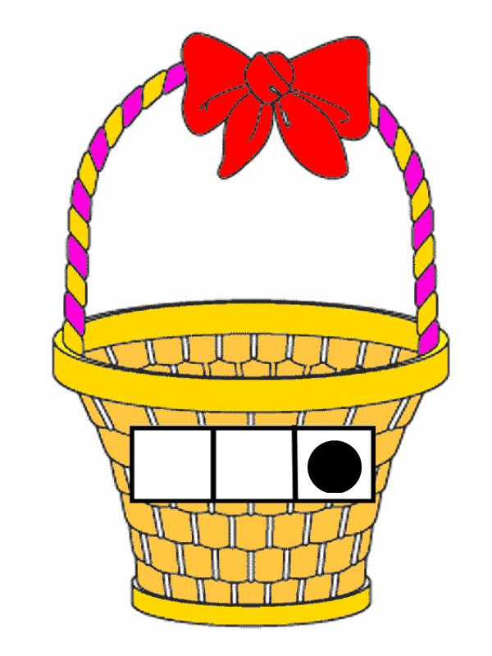

5 задание (физминутка):
Ну а теперь немного отдохнем…:

Буквой Л, расставим ноги
Словно в пляске-руки в боки
Наклонились влево, вправо
Влево-вправо, влево-вправо.
Получается на славу!
А теперь вперед-назад –
Будь зарядке очень рад!
Молодцы!
6 задание:
И последнее задание… Послушайте предложения, добавьте в каждое предложение слово со звуком [Л], которое подходит по смыслу:

У березки ствол тонкий, а у дуба - …. (Толстый)
Заяц трусливый, а лев - ….. (Смелый)
Суп горячий, а мороженное - ….. (Холодное)
Собака сытая, а волк - ….. (Голодный)
Воздушный шар легкий, а гиря - ….. (Тяжелая)
Великан сильный, а Дюймовочка - …. (Слабая)

- Закрепление образа буквы «Л». Развитие мелкой моторики рук.
И сказал Злой волшебник:
Вы доказали мне друзья
Что звук скрывать никак нельзя!
Его вам возвращаю я!
Но! Чтоб на письме звук не терять,
Чтоб громко в тексте прочитать,
Нам будет буква помогать
(картинка с буквой «Л»)
Выложить букву «Л» из горошин (по 7 горошин на каждую ножку буквы Л)

- Рефлексия.
Какой звук мы спасали? (Сегодня мы спасали звук [Л])
Вспомним, какой это звук? (Звук[Л] – согласный, звонкий, твердый) )
Как мы спасали наш звук?(Выполняли задания Злого Волшебника – летали на самолете, были жадинами и т.д.)
Все ребята молодцы – очень хорошо работали на занятии!

Список используемой литературы:
- Азова Е.А., Чернова О.О. Учим звуки [Л], [Л`]. Домашняя логопедическая тетрадь для детей 5-7 лет. Издательство: Сфера М., 2010;
- Коноваленко В.В., Коноваленко С.В. Домашняя тетрадь для закрепления произношения звуков. Вып.1 – 5. «Издательство ГНОМ» М., 1998;
- Нищева Н.В. Система коррекционной работы в логопедической группе для детей с ОНР. ДЕТСТВО-ПРЕСС, СПб., 2006.

